 | THE Y’S MEN’S CLUB OF  KANAZAWA-SAIGAWA  CHARTERED IN JUNE 12, 1993  AFFILIATED WITH THE INTERNATIONAL ASSOCIATION OF  Y’S MEN’S CLUBS  THE SERVICE CLUB OF THE YMCA  KANAZAWA YMCA：44-1, SATOMICHO, KANAZAWA, JAPAN 920-0998  http://www.ys-chubu.jp/saigaways/

国際会長主題 「言葉より行動を」“Talk Less, Do More”
スローガン 「今すぐやろう！」“Do it Now”
アジア地域会長主題 「未来を始めよう、今すぐに」“Start Future Now”
スローガン 「ひとつのアジア、世界はひとつ」“One Asia, One World”
西日本区理事主題 「響き合い、ともに歩む」“To walk together, echoing each other”
スローガン 「こころ豊かにワイズ活動を展開し、ワイズスピリットをつないでゆく」
中部部長主題 「“将来を見つめたワイズ活動！”を今やってみよう！」
金沢犀川ｸﾗﾌﾞ会長主題 「活力に満ちたﾜｲｽﾞﾗｲﾌを！」“Vitalize Our Lives at the Y’s Men’s Club !”
会長：澤瀬 諭，副会長・会計：川村孝治，書記・直前会長：北 肇夫
今月の聖句： わたしたちは、世の霊ではなく、神からの霊を受けました。それで私たちは、神から恵みとして与えられたものを知るようになったのです。 コリントの信徒への手紙２章12節
２０１４年１１月強調月間
Public・Relations・Wellness
ワイズデーの広報として、ワイズメンズクラブの認知度を高めましょう。
加藤信一広報・情報委員長（京都トップスクラブ）
☆☆☆11月第一例会案内☆☆☆  日 時：11月13日(木)19：00～21：00  会 場：金沢白鳥路ホテル  会 費：3,500円(夕食代) 準 備：北ﾜｲｽﾞ  ＊＊＊プログラム＊＊＊  司 会 ：川村ﾜｲｽﾞ  開会・点鐘 ：澤瀬会長  ワイズソング ：一同  今月の聖句 ：司会者  ゲスト紹介 ：司会者  今月のﾊｯﾋﾟｰﾊﾞｰｽﾃﾞｲ ：澤瀬会長  澤瀬ﾒﾈｯﾄ  食前の感謝 ：竹中ﾜｲｽﾞ  ―― 会 食 ――  卓話 ：「加賀友禅に魅せられて」鶴賀雄子氏  （ｱﾄﾑ運輸株式会社顧問・ゆうび着付学院理事長）  事業委員会報告 ：各委員  ニコニコタイム ：川村ﾜｲｽﾞ  閉会点鐘 ：澤瀬会長  例会に使用済み切手、ｱﾙﾐ缶、ｳｴｽ用布製品をご持参下さい。 | ☆☆☆10月例会報告☆☆☆  [第一例会] 10月13日(月・祝)に予定していたﾊﾞｰﾍﾞｷｭｰ特別例会は台風接近のため中止  [第二例会]10月30日(木)19:00～21:00、竹中ﾁｬﾍﾟﾙ、参加者：北・澤瀬・竹中・平口・三谷。
 | 金沢ｸﾗﾌﾞ・ﾒﾈｯﾄ会主催「芋煮会」 11月1日(土)10：30～14：00、内川ｽﾎﾟｰﾂ広場、北・平口参加。中部評議会・中部YYﾌｫｰﾗﾑ・名古屋YMCA大会 11月29日(土)、名古屋通信ﾋﾞﾙ、澤瀬会長・平口直前中部部長参加。ながまち ふれあいﾌｪｽﾃｨﾊﾞﾙ2014 11月30日(日)10：00～15：00。
 | 今月の聖句について 2章6～16節は、「神の霊による啓示」について記されている。「霊」の定義は様々であり、このｽﾍﾟｰｽで「霊」について解説する余裕はないが、この聖句で示された「神の霊」とは、ｷﾘｽﾄ教における三位一体の神(父・子・聖霊)のうちの「聖霊」を意味する。三位一体論も難解であるが、端的に言えば「聖霊」とは「神からの働きかけ」だ、と私は理解している。「わたしの言葉もわたしの宣教も、（中略）“霊”と力の証明によるものでした。それは、あなたがたが人の知恵によってではなく、神の力によって信じるようになるためでした。」（2章4～5節）。 （平口）
12月の当番 司会：北ﾜｲｽﾞ、準備：竹中ﾜｲｽﾞ

当クラブ | 10月出席者 | 10月出席率 | ＢＦポイント | ニコニコタイム
正会員 5名  広義会員 0名  功労会員 1名 | メン 5名  メネット 0名  ビジター 0名  ゲスト 0名 | 83％  メーキャップ 0名 | 前月繰越切手 2,862g  10月分切手 23g  今年度累計  切手 2,885g  現金 0円 | 前月累計 34,256円  10月 5,390円
合計 6名 | 5名 | 83％ |  | 累計 39,646円

◆ 長浜クラブ10月第一例会参加記 ◆
澤瀬 諭
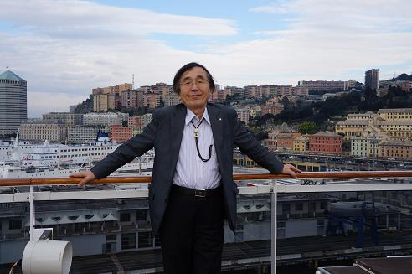
10月2日(木)、北びわこﾎﾃﾙｸﾞﾗﾂｨｴで開催された長浜ﾜｲｽﾞﾒﾝｽﾞｸﾗﾌﾞのﾌﾟﾗｽﾜﾝ例会に三谷ﾜｲｽﾞと澤瀬が出席させていただいた。松本武彦西日本区理事を始め区の役員及び各部から150名余の参加があり、部会を思わせる盛大な例会となった。青年ｹﾞｽﾄの方々も多数参加され、長浜ｸﾗﾌﾞの勢いが感じられた。 上原忠晴氏(公益財団法人京都府暴力追放運動推進ｾﾝﾀｰ事業課長)の講演「武蔵坊弁慶とあなたの輪」は、暴力団追放の“こわい”話を巧みな話術で事例紹介したもので、今後の参考となる研修会となった。会場が和やかな雰囲気に包まれるなか中川友彦会長による閉会点鐘となり、帰路についた。23時30分無事帰宅。

- 秋のｸﾘｰﾝｷｬﾝﾍﾟｰﾝ報告 ◆
地域奉仕・環境事業委員長 北 肇夫
爽やかな秋晴れの10月19日(日)早朝、恒例の「新桜坂緑地(W坂)ｸﾘｰﾝｷｬﾝﾍﾟｰﾝ(全市一斉美化清掃に協賛)」に参加しました。今回の参加者は、地元町内会｢石交会｣4名と当ｸﾗﾌﾞ2名で、当ｸﾗﾌﾞは階段部を担当し、延べ6時間を要しました。いよいよ落葉期に入り、直前の台風18号、19号の余波をうけ、落葉・落枝などで覆われ、収集したｺﾞﾐの量は､45Ｌ入り袋で20袋に及びました。清掃作業終了時には、お茶などで喉を潤して、皆で充実感・達成感を味わいました。

- 金沢YMCA“わいわい農園”の現状 ◆
地域奉仕・環境事業委員長 北 肇夫
前回の報告はﾌﾞﾞﾘﾃﾝ9月号掲載の澤瀬会長執筆“わいわい農園”体験記であり、これに紹介された野菜類は順調に生育している。今回は、金沢YMCA“わいわい農園”の現況について紹介する。
現在、北陸学院三小牛ｷｬﾝﾊﾟｽ内の農園では、小学生ｸﾗｽや大学生ｻｰｸﾙの畝がｻﾂﾏｲﾓなどの収穫をほぼ終えて遊休地化している。一方、当“わいわい農園”では、当初4畝を7畝に拡張して､現時点でもﾌﾙに農園を活用している。
収穫は9月下旬にｻﾂﾏｲﾓ（五郎島金時と紅あずま）を予定していたが、五郎島金時については、直前に盗掘にあった模様で、前年に続き残念な結果となった。落花生やｻﾄｲﾓは11月中旬～下旬に、源助ﾀﾞｲｺﾝ･ｶﾌﾞ・ﾆﾝｼﾞﾝは年内に収穫を予定しており、大いに期待している。
今後、収穫には学童たちとの交流も企画し、会員の皆さんにも楽しんでいただければと思う。
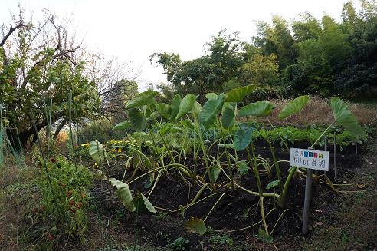
（金沢YMCA“わいわい農園”20141110）
◆ 地中海ｸﾙｰｼﾞﾝｸﾞ体験記（2） ◆
―ｲﾀﾘｱのﾁｳﾞｨﾀｳﾞｪｯｷｱ港～ｶﾅﾘｱ諸島―
平口 哲夫
2014年3月25日（火）にﾛｰﾏの外港ﾁｳﾞｨﾀｳﾞｪｯｷｱから出航したMSﾌｧﾝﾀｼﾞｱは、翌朝の現地時間8：00、大航海時代に活躍したｺﾛﾝﾌﾞｽゆかりの地ｼﾞｪﾉｳﾞｧに入港しました。
（ｼﾞｪﾉｳﾞｧ港に入港したMSﾌｧﾝﾀｼﾞｱの船上で）
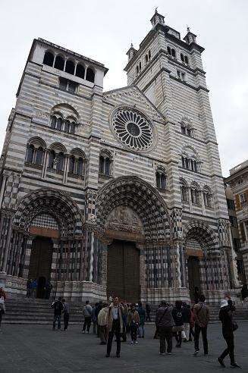
ｼﾞｪﾉｳﾞｧの中心地ﾌｪｯﾗﾘｰ広場、ｺﾛﾝﾌﾞｽの生家、ｶﾞﾘﾊﾞﾙﾃﾞｨ広場などを散策。左の写真は、ｻﾝ・ﾛﾚﾝﾂォ大聖堂の前で撮ったもの。白と黒の縞模様の壁が特徴的です。内部は無料で見学でき、多くのｽﾃﾝﾄﾞｸﾞﾗｽに目を奪われました。
観光後は船に戻り自由行動。連れの女性たちはラインダンスなどに参加していましたが、私はもっぱら写真を撮っていました。17：00にﾊﾞﾙｾﾛﾅに向けて出航。

◆ “ご縁”と“摂理”（７） ◆
平口 哲夫
「善良な人も不幸に見舞われるのはなぜか」という問いに対する「罪の報い」説を否定した海野道郎氏は、つぎに「神の見えざる意図」について話を進めます。「苦難は人を謙虚にする」や「苦難は人の信仰を鍛える」という考え方は一理あるのですが、当事者やその近親者に対して「それは神様が本人に、あるいは両親などに与えた試練なのであり、それは結果的に、神様の慈悲なのだ」とは言いがたい事例も世の中にはいろいろあります。
また、幼子を亡くした親に対して、「この子は、この世の汚辱にまみれる前に天に召されました。清らかな死を全うできたのです。」と聖職者が述べたときに、その子の親は納得するでしょうか、あるいは、生まれつきの難病によって苦しい生活を余儀なくされた子供が亡くなったとき、「あなたのお子さんは、これで苦しみから解放されて、神の御もとに召されました。良かったですね。」と言えるでしょうか、と海野氏は疑問を投げかけます。
（つづく）

